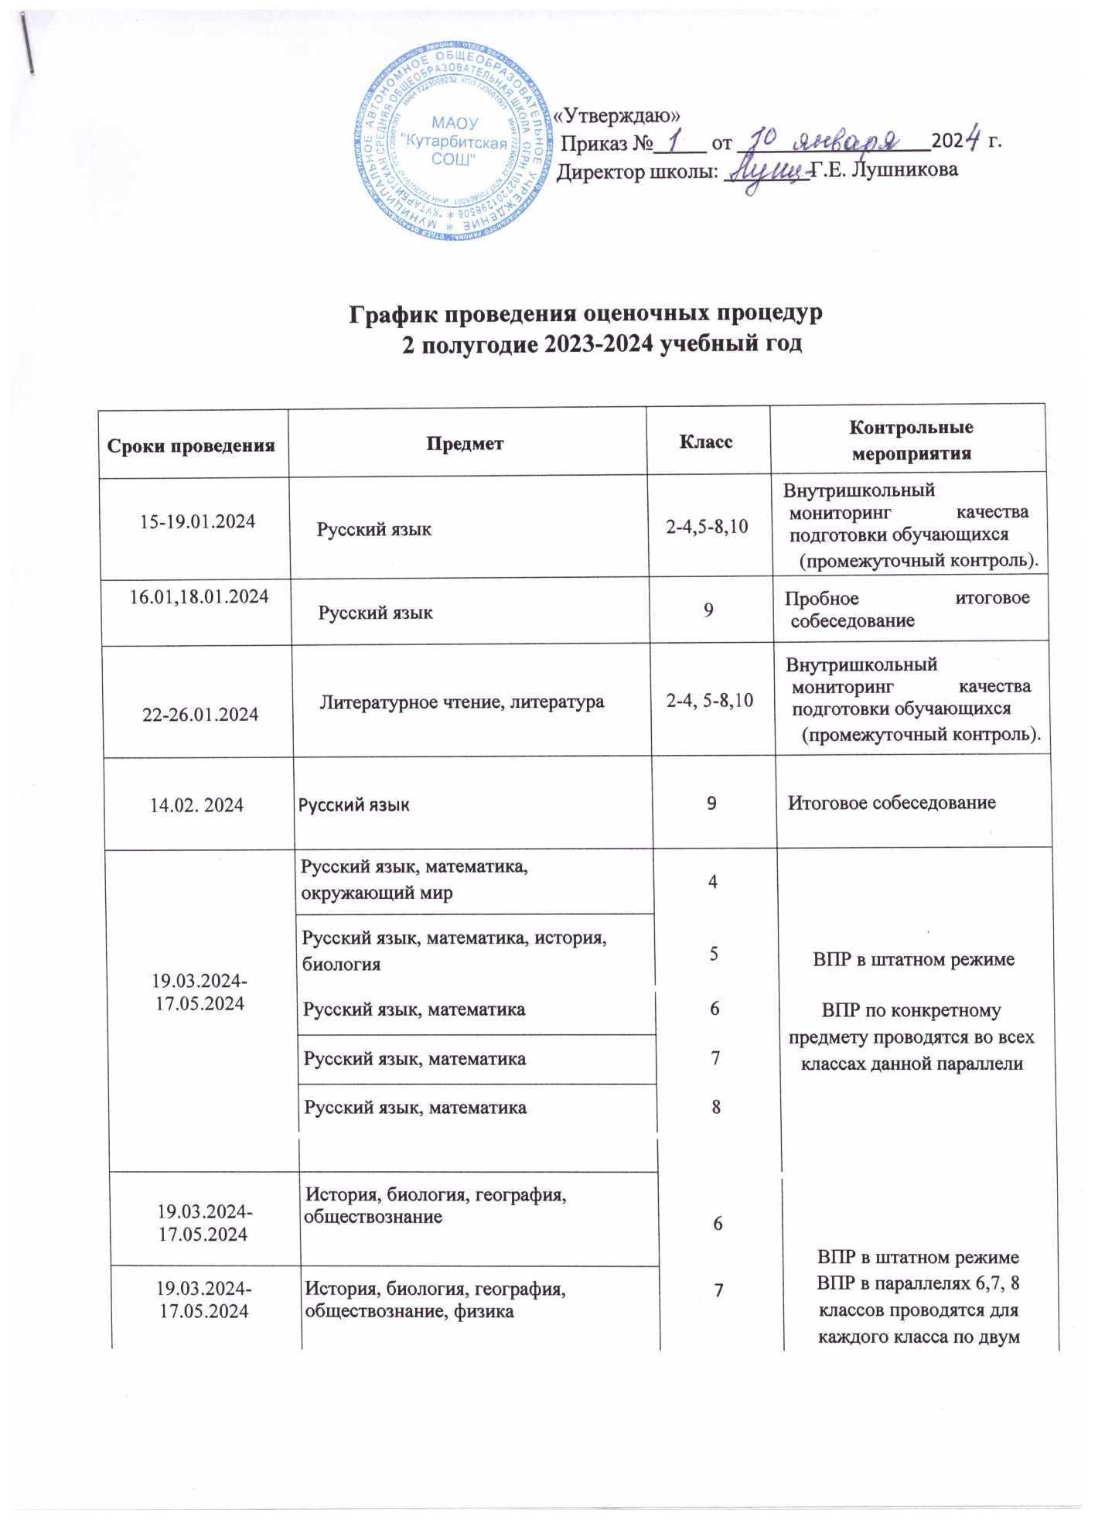

«Утверждаю»
Приказ №_____ от __________________202 г.
Директор школы: ________Г.Е. Лушникова

График проведения оценочных процедур
2 полугодие 2023-2024 учебный год

Сроки проведения | Предмет | Класс | Контрольные мероприятия
15-19.01.2024 | Русский язык | 2-4,5-8,10 | Внутришкольный мониторинг качества подготовки обучающихся  (промежуточный контроль).
16.01,18.01.2024 | Русский язык | 9 | Пробное итоговое собеседование
22-26.01.2024 | Литературное чтение, литература | 2-4, 5-8,10 | Внутришкольный мониторинг качества подготовки обучающихся  (промежуточный контроль).
14.02. 2024 | Русский язык | 9 | Итоговое собеседование
19.03.2024-  17.05.2024 | Русский язык, математика, окружающий мир | 4 | ВПР в штатном режиме  ВПР по конкретному предмету проводятся во всех классах данной параллели
 | Русский язык, математика, история, биология | 5
 | Русский язык, математика | 6
 | Русский язык, математика | 7
 | Русский язык, математика | 8
19.03.2024-  17.05.2024 | История, биология, география, обществознание | 6 | ВПР в штатном режиме  ВПР в параллелях 6,7, 8 классов проводятся для каждого класса по двум
19.03.2024-  17.05.2024 | История, биология, география, обществознание, физика | 7
предметам на основе
случайного выбора.
Информация о распределении предметов
будет предоставлена через личный кабинет в
Федеральной информационной системе оценки качества образования

В режиме апробации
19.03.2024-  17.05.2024  01.03.2024-  22.03.2024 | История, биология, география, обществознание, физика, химия  История, биология, география, физика, химия | 8  11
01.03.2024-  22.03.2024 | Единая проверочная работа по социально-гуманитарным предметам | 11 | В режиме апробации
С 04 апреля по 17 апреля | История, биология, география, обществознание | 5,6,7,8 | При проведении ВПР предоставляется альтернативная возможность выполнения участниками работ в компьютерной форме
18 апреля | История, биология, география, обществознание | 5,6,7,8 | Резервный день для выполнения участникам работ в компьютерной форме
,март-апрель  2024 г. | Математика, русский язык, предметы по выбору | 9,11 | Региональные тренировочные мероприятия по определению уровня подготовки обучающихся  КИМ по формату ОГЭ, ЕГЭ
25.04.2024 | Индивидуальный проект | 11 | Защита проекта
17.05.2024 | Индивидуальный проект | 10 | Промежуточная аттестация  Защита проекта
14.05.2024 | Русский язык | 2-4 | Промежуточная аттестация  Диктант с грамматическим заданием
16.05.2024 | Математика | 2-4 | Промежуточная аттестация  Годовая контрольная работа
21.05.2024 | ОРКСЭ | 4 | Промежуточная аттестация  Защита проекта
07.05.2024 (5-7 кл)  08.05.2024 (8 кл) | Русский язык | 5-8 | Промежуточная аттестация  Контрольная работа
03.05.2024 (6 кл)  14.05.2024(8 кл) | Английский язык | 6,8 | Промежуточная аттестация  Тест
15.05.2024 | Математика, алгебра | 5-6,7-8 | Промежуточная аттестация  Контрольная работа
21.05.2024 | Геометрия | 7-8 | Промежуточная аттестация  Контрольная работа
16.05.2024 | История | 7 | Промежуточная аттестация  Тест
14.05.2024 | Обществознание | 6 | Промежуточная аттестация  Тест
16.05.2024 | География | 8 | Промежуточная аттестация  Тест
22.05.2024 | Биология | 7 | Промежуточная аттестация  Тест
22.05.2024 | Химия | 8 | Промежуточная аттестация  Тест
20.05.2024 | Основы духовно-нравственной культуры народов России | 6 | Промежуточная аттестация  Защита проекта
08.05.2024 | Русский язык | 10 | Промежуточная аттестация  Тест с развернутым ответом
15.05.2024 | Алгебра | 10 | Промежуточная аттестация  Годовая контрольная работа
22.05.2024 | Обществознание(углубленный уровень) | 10 | Промежуточная аттестация  Тест с развернутым ответом
23.05.2024 | Биология(углубленный уровень) | 10 | Промежуточная аттестация  Тест с развернутым ответом

